Мета: формувати у дітей знання про обереги рідного краю; ознайомлювати з іграшками, якими гралися їхні батьки, бабусі й дідусі; формувати знання про різні види ляльок; виховувати у дітей любов до традицій рідного краю; дати знання про ляльку-мотанку як іграшку та оберіг; вчити передавати свої враження в мовленнєво-творчій та конструктивній діяльності.

**Хід**

1. **Привітання:**

* Добрий день, люди добрі,

Що сидять в нашій господі.

Раді вас вітати,

Щастя і добра побажати.

* Сьогодні у нас, діти, цікава подорож. А про що ми будемо говорити, ви здогадаєтесь коли послухаємо ось цей вірш.

Є, діти, на світі щось дуже чудове.

Воно разом з нами ще з колискової,

Ми граємось ними і раді завжди,

Коли у дарунок приносять нові.

Бувають яскраві і навіть смішні,

Бувають веселі, пухнасті, м’які,

Великі, маленькі і усі чарівні.

Скажіть мені, діти, що ж це таке?

Здається мені запитання легке.

* Так, молодці, це іграшки. А які бувають іграшки? *(ляльки, машинки, літаки і тощо)*
* Діти, а де ви берете свої іграшки? *(у крамниці, подарунки, на базарі)*
* Хто ж виготовляє іграшки? *(дорослі)*

1. **Мозковий штурм**

Малята, я впевнена, що ви знаєте, як поводитись з іграшками. Але є такі діти які цього не знають.

* Ось на столі ми можемо побачити картинки про те, як діти граються з іграшками. Але серед цих діток є такі, які не вміють поводитись з іграшками.
* Давайте їх знайдемо. Щоб ми могли їм порадити?

1. **Дидактична гра «Вчини вірно» (робота в парах, розрізні сюжетні картинки)**

**Мета:** закріпити знання дітей про іграшки та правила поводження з ними.

* Не кидати
* Не ламати
* Ставити на місце після гри
* Ділитися іграшками
* Дбати про них, тримати в чистоті
* Вчасно ремонтувати
* А знаєте, що ми з вами щойно зробили? Вивели правила про те як поводитися з іграшками.

1. **Інформаційне повідомлення**

Малята, відкрию вам таємницю. Я знала, що сьогодні до нас прийдуть гості і попросила дівчаток, щоб вони принесли свої улюблені іграшки. І уявляєте, яка дивина. Вони принесли свої улюблені ляльки. Але у кожної дівчинки вона своя. Дівчатка, покажіть свої ляльки гостям і діткам. Покрутіть ними дайте торкнутися, погладити волосся.

За вікном в крамниці

Лялечка сидить:

Синіми оченятами

На діток глядить.

* Златочка, Камілочка,

Ви купіть мене,

На м’якеньких килимах

Посадіть мене.

Лиш мені, кохані,

Кривди не робіть:

Ручок не ламайте,

Кучерів не рвіть.

Діти, любі діти,

Вас прошу усіх:

Лялечок любіте,

Подружок своїх.

* Діти, а вам цікаво яка моя улюблена іграшка? Також лялька. Ось вона яка. Поторгайте її, погладьте. Чи схожа вона на ваші лялечки.
* А ось ця лялечка моєї мами. Розгляньте її.
* Ця лялечка порцелянова. Я взяла її у своєї бабусі. Цією лялькою гратися не дозволяли. Вона була тільки для краси. Іноді, коли я поводила себе дуже гарно мама дозволяла потримати її у руках.

1. **Подорож у минуле**

* А ще раніше, коли моя бабуся була маленька, у далекі минулі часи, все було по іншому. Готових іграшок ніхто не купував, бо і крамниць таких не було.
* Як було раніше, як зростали діти, як розважались, грались, робили собі іграшки ми дізнаємось вирушивши в минуле. Вирушаємо.
* Ось перед нами сільська хата. Подивіться, як гарно і затишно в ній. Багато людей прагнули, хоча б на короткий час повернутися назад у минуле. Пожити у глиняній хаті з очеретяним дахом, походити босоніж по глиняній підлозі. Взимку така хата топилася дровами, а влітку дарувала приємну прохолоду. В хаті була піч.
* Для чого вона була? В ній готували їсти, вона обігрівала хату, на ній спали діти.
* Коли дитина була маленька бабуся чи мама скручували для неї з якоїсь старої хустки ось таку ляльку. Вона дуже нагадувала дитинку.
* Як грались з такою лялькою? Її не можна було не купати, не одягати, її просто носили і колихали. Захоче дівчинка розмотати свою донечку, почне розв’язувати мотузочки, а виявляється, а ні ручок, а ні ніжок у ляльки немає, і розмотана вона перетворюється на велику хустку.
* Ляльки супроводжували дитину з самого народження. Гралися нею всі діти ( і хлопчики, і дівчатка). Коли діти були малі ляльки шили їм бабусі чи мами, а коли підростали то ляльку могли зробити самі. Ці ляльки називаються мотанками. З чого виготовлялись мотанки?

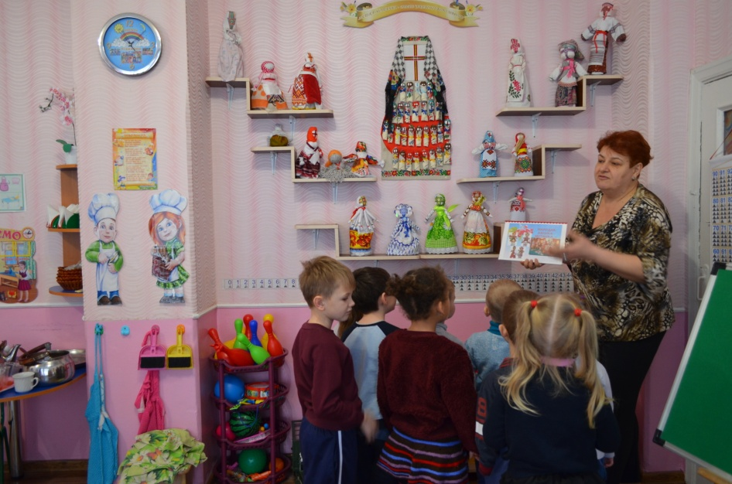

1. **Дидактична гра «Чарівна скринька»**

**Мета:** вчити дітей на дотик розрізняти властивості матеріалу (солома, тканина, кора дерева, нитки)

**Хід:**

Ляльки виготовляли з різних матеріалів.

* Ви хочете дізнатись з яких саме?
* Хто хоче спробувати?
* Будь ласка, Саша, здогадався?
* Доставай, що це? *(кора дерева)*. А ви уявляєте мотанку з кори дерева? Ось яка вона. Вона допомагала у господарстві.

*(ляльки з соломи, ниток, тканини)*

* А щоб було літо. То я б вам показала ляльку з трави.

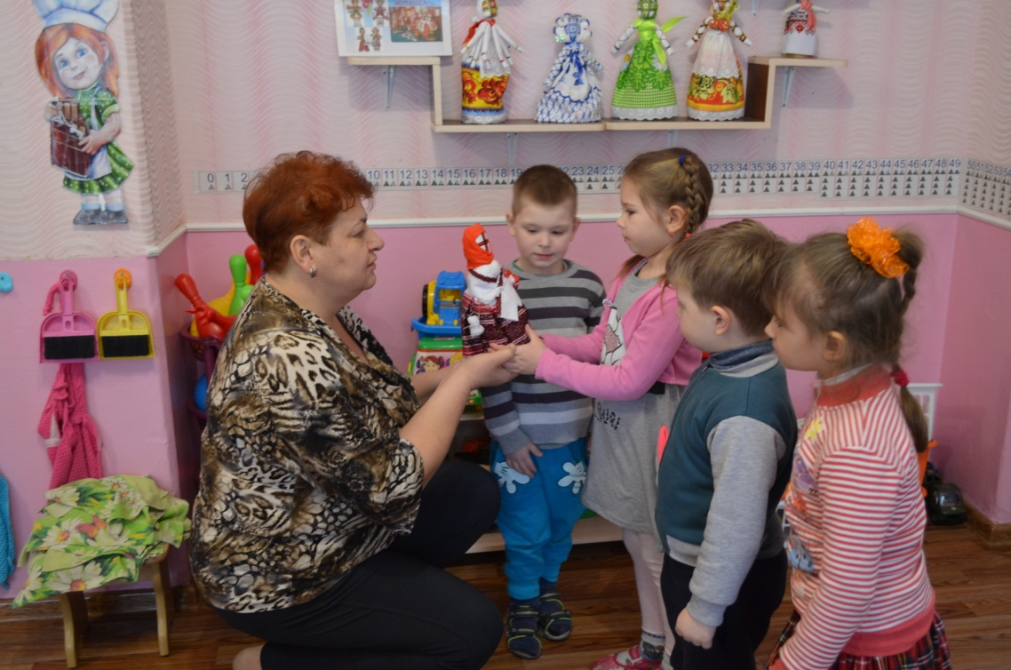

1. **Інформаційне повідомлення**

Отакими ляльками гралися наші бабусі.

* А сьогодні я хочу розповісти вам про те, що ляльки бувають не лише для гри та розваг, а й оберегові. Оберегові – оберігають людину від небезпеки, хвороби, сварки. Такі ляльки мами виготовляли для своїх дітей, клали в колиску і давали гратися дітям. Вважалося що все погане на себе брала лялька, а дитинка росла здоровою.
* Нещодавно ми з вами відвідували музей ляльки – мотанки. Давайте пригадаємо, які ляльки ми з вами там бачили. *(Фото виставка)*
* Ляльки немовлятам клали в колиску. **Лялька-стригушка** (з соломи) –

в такі ляльки впліталися цілющі трави, граючись, дитина вдихала ці трави і не хворіла. **Лялька-«десятиручка» - д**есять ручок допомагали молодій господині по господарстві. Її дарувала мама донці, коли та брала шлюб. **Лялька-Ведучка** – це образ жінки з дитиною. Особливість Ведучки: руки матері і дитини одне ціле.

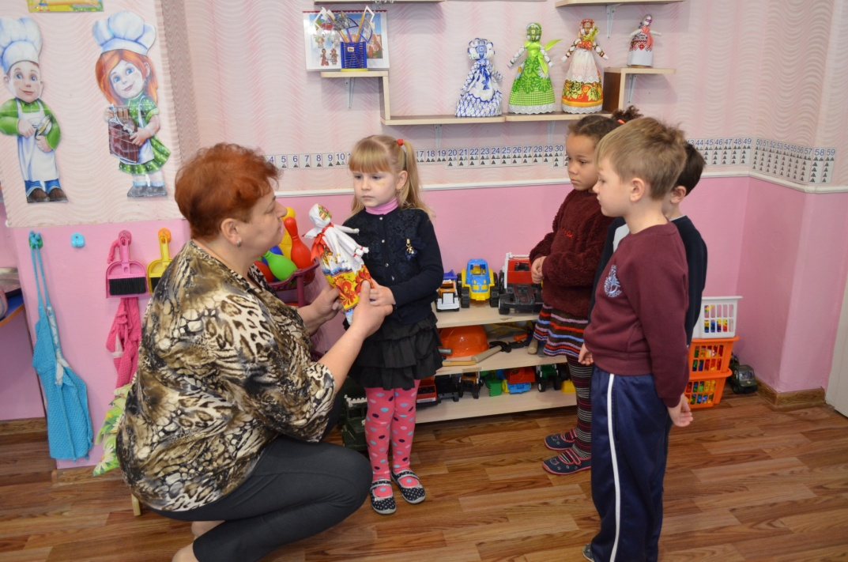

1. **Мозковий штурм**

* Малята, коли ми відвідали музей яке бажання виникло у нас? *(зробити ляльку мотанку)*
* Ця робота не проста, потребує багато зусиль і часу. Раніше, ми з вами розпочали робити ляльку, а сьогодні я пропоную її закінчити. *(одягнути фартушок,зав’язати хустку)*

1. **Самостійна робота дітей**
2. **Підведення підсумків**

* Які гарні ляльки у нас з вами вийшли.
* Ми знаємо з вами, що ляльки ніколи не залишали на вулиці, не розкидали по хаті а зберігали в корзині, коробці, скрині.
* Я пропоную поставити ляльок у коробку.

1. **Хвилинка гарного настрою**

* Малята, а я знаю дуже цікаву гру. Мене навчила грати в неї моя бабуся. Якщо ви бажаєте то і я її вас навчу.
* Стаємо у коло, з якою лялькою ви хочете гратись?

**Гра з лялькою**

Стриб, скік! Стриб, скік!

Лялька знає нас усіх:

Ось до …(ім΄я дитини) підійшла

І розмову почала:

«Я про тебе знаю все, а чи знаєш ти мене?

Розкажи усім малятам як ти будеш зі мною грати.»

*(колихати, танцювати, одягати, гуляти тощо)*

* Ось так, малята, гралася я, так граєтесь зараз і ви.